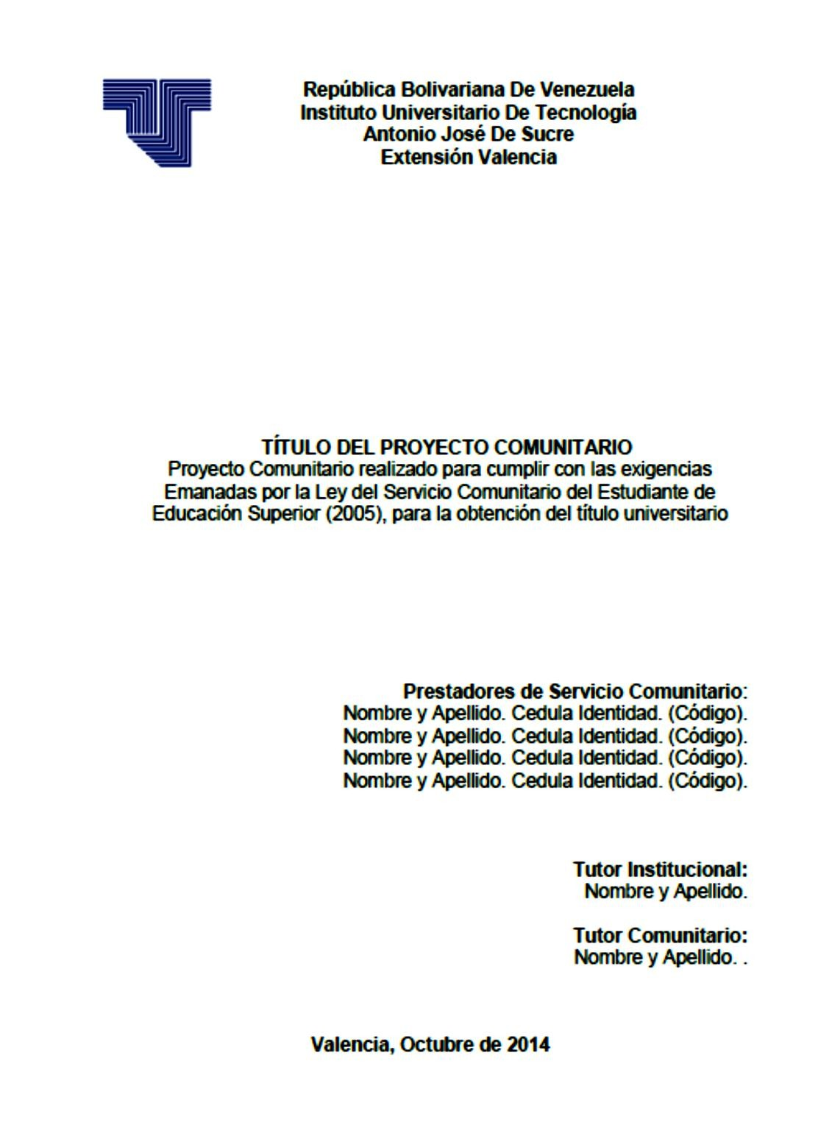ANEXOS

Anexo n° 1. Portada de Informe Escrito

COLORES DE LA CARÁTULA DEL INFORME S.C.:

CARRERAS ADMINISTRATIVAS / VINOTINTO

CARRERAS TECNOLÓGICAS / AZUL MARINO

